Социальный паспорт
Муезерского муниципального района
Республики Карелия

2021 год

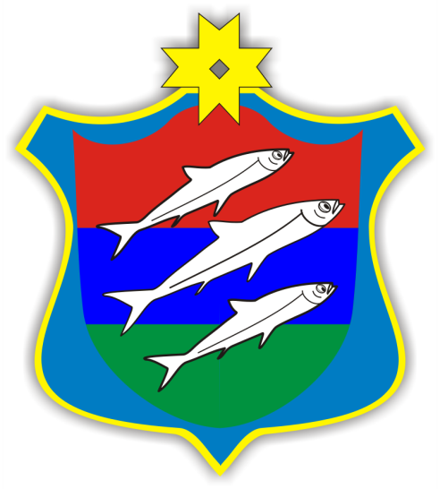 | Муезерский муниципальный район

Численность населения Муезерского муниципального района по состоянию на 01.01.2021 г. составляет 9 241 человек, в т.ч. городское население – 2 673 человек, сельское население – 6 568 человек;
численность трудоспособного* населения – 4 274 человека,
численность граждан моложе трудоспособного возраста – 1 570 человек,
численность граждан старше трудоспособного** возраста – 3 397 человек.
По состоянию на 01.08.2021
численность получателей страховой пенсии по старости – 4 110 человек;
численность граждан, имеющих инвалидность – 1 242 человека, в т.ч.:
инвалидов I группы – 144 человека,
инвалидов II группы – 639 человек,
инвалидов III группы – 418 человек,
детей-инвалидов – 41человек.
Муезерский муниципальный район состоит из 8 поселений, насчитывающих 24 населённых пункта
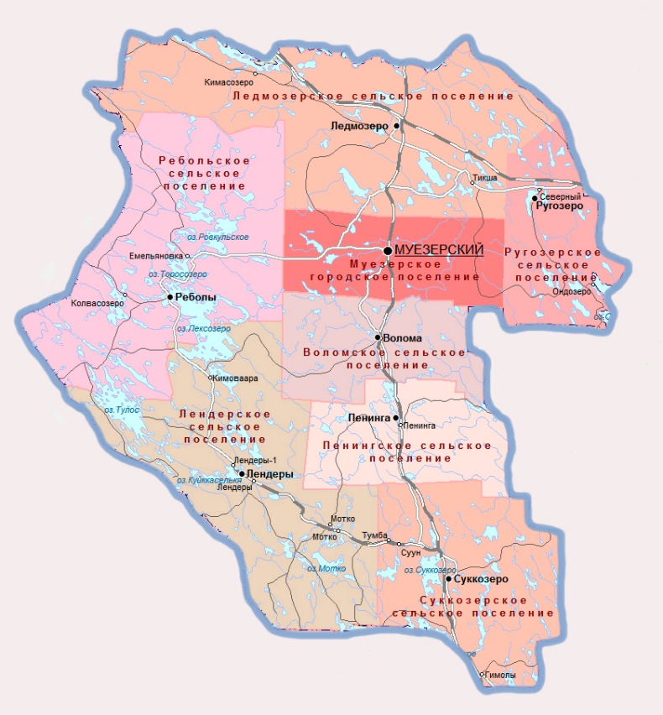
* Мужчины в возрасте 16-60 лет включительно, женщины – 16-55 лет
** Мужчины в возрасте 61 год и более, женщины в возрасте 56 лет и более
Муниципальные районы, городские и сельские поселения

№ | Поселение | Почтовый адрес | Численность населения на 01.01.2021
 | Муезерский муниципальный район | 186960, п. Муезерский,  ул. Октябрьская, д.28  8 (81455) 3-36-30  8 (81455) 3-37-67 | 9 241
1 | Муезерское городское поселение  Муезерский | 186960, Республика Карелия, Муезерский район, п. Муезерский, ул. Октябрьская, д.28а  8 (81455) 3-36-57; 3-31-12 | 2 673
2 | Воломское сельское поселение  Волома (34 км)  Сонозеро (станция) (34 км) | 186951, Республика Карелия, Муезерский район, п. Волома, ул.23 Съезда, д.1  8 (81455) 2-61-73 | 741
3 | Ледмозерское сельское поселение  Кимасозеро (110 км)  Ледмозеро (58 км)  Тикша (69 км) | 186950, Республика Карелия, Муезерский район, п. Ледмозеро, ул.50 лет ВЛКСМ, д.16  8 (814-55) 2-84-87 | 2 198
4 | Лендерское сельское поселение  Кимоваара (110 км)  Лендеры (поселок)(140 км)  Лендеры (станция)(150 км)  Лендеры-1 (140 км)  Мотко (поселок) (120 км)  Мотко (120 км) | 186985, Республика Карелия, Муезерский район, п. Лендеры, ул. Северная, д.13  8 (814-55) 4-95-34  8 (814-55) 4-95-90  8 (814-55) 4-95-45 | 1 043
5 | Пенингское сельское поселение  Пенинга (поселок)(61 км)  Пенинга (станция)(61 км) | 186950, Республика Карелия, Муезерский район, п. Пенинга, ул. Мира, д.18  8 (81455) 2-64-10 | 346
6 | Ребольское сельское поселение  Емельяновка (60 км)  Колвасозеро (95 км)  Реболы (80 км) | 186966, Республика Карелия, Муезерский район, п. Реболы, ул. Моккиева, д.1  8 (81455) 2-42-82, 2-41-73 | 592
7 | Ругозерское сельское поселение  Ондозеро (130 км)  Ругозеро (93 км)  Северный (91 км) | 186968, Республика Карелия, Муезерский район, с. Ругозеро, ул.Еремеева, д.18, офис 21  8 (81455) 2-51-82 | 707
8 | Суккозерское сельское поселение  Гимолы (150 км)  Суккозеро (110 км)  Суун (100 км)  Тумба (100 км) | 186956, Республика Карелия, Муезерский район,  п. Суккозеро, ул. Гористая, д.3  8 (81455) 4-01-00 | 941

Социальные учреждения

Подразделение Государственного бюджетного учреждения социального обслуживания Республики Карелия «Комплексный центр социального обслуживания населения Республики Карелия» по Муезерскому району
Адрес: 186960, пгт. Муезерский, ул. Строителей, д. 2
e-mail: muezer@social-karelia.ru
Телефон: 89114207086
Отделение социальной реабилитации
Адрес: 186960, пгт. Муезерский, ул. Строителей, д. 2
Отделение социального обслуживания на дому (2)
Адрес:186960, пгт. Муезерский, ул. Строителей, д. 2
e-mail: muezer.osod@social-karelia.ru
Телефон: 89114205824; 89114205516
Отделения временного проживания граждан пожилого возраста и инвалидов:
Адрес: 186960, пгт. Муезерский, ул. Строителей, д. 2
e-mail: ovp1.muezerskij@bk.ru
Телефон: 89114206061

Государственное бюджетное учреждение социального обслуживания Республики Карелия «Центр помощи детям, оставшимся без попечения родителей, № 2»
Адрес: Муезерский район, п. Муезерский, ул. Правды, д. 17а
e-mail: muez_center@mail.ru
Телефон: 8 (81455) 3-38-90

Государственное казенное учреждение социальной защиты «Центр социальной работы Республики Карелия. Отделение по работе с гражданами в Муезерском районе»
Адрес: 186960, пгт. Муезерский, ул. Октябрьская, д. 28
e-mail: muesoc@onego.ru
Телефон: 8 (81455) 3-38-23, 8 (81455) 3-33-36

Государственное региональное отделение Фонда социального страхования Российской Федерации
Уполномоченный представитель:
Адрес: 186870, г. Суоярви, ул. Ленина, д. 37
Телефон: 8 (81457) 5-20-12

Управление пенсионного фонда Республики Карелия
Клиентская служба:
Адрес: 186960, пгт. Муезерский, ул. Октябрьская, д. 33
Телефон: 8 (81455) 3-38-78

Агентство занятости населения Муезерского района
Адрес: 186960, п. Муезерский, пер. Кооперативный, д. 1
Телефон: 8 (81455) 3-32-33

Медицинские учреждения

Муезерская участковая больница (структурное подразделение ГБУЗ РК «Межрайонная больница №1» г. Костомукша)

Адрес: 186960, пгт.Муезерский, ул. Строителей, д. 2

Телефон: +7911 4160872

e-mail: muezcrb1@yandeх.ru

Образовательные учреждения

№ | Полное наименование организации | Контактная информация
1 | Муниципальное казенное общеобразовательное учреждение  Муезерская средняя общеобразовательная школа (МКОУ Муезерская СОШ) | Почтовый адрес:  186960 пгт. Муезерский, ул. Октябрьская, д.27  телефон:  8 (81455) 3-30-39; 8 (81455) 3-35-59  E-mail: mueshc@mail.ru  Сайт: mueshc.onego.ru
2 | Муниципальное казенное общеобразовательное учреждение  Воломская средняя общеобразовательная школа (МКОУ Воломская СОШ) | Почтовый адрес:  186951 Муезерский район, п. Волома, ул. 23-Съезда, д. 4  телефон:  8 (81455) 2-62-82  E-mail: voloma_school@mail.ru  Сайт: http://voloma.ucoz.ru/
3 | Муниципальное казенное общеобразовательное учреждение  Ледмозерская средняя общеобразовательная школа (МКОУ Ледмозерская СОШ) | Почтовый адрес:  186970 Муезерский район, п. Ледмозеро,  ул. Молодая гвардия, д.1а  телефон:  8 (81455)28550; 28362  E-mail: lietma@onego.ru  Сайт: http://ledmschool.krl.eduru.ru
4 | Муниципальное казенное общеобразовательное учреждение  Лендерская средняя общеобразовательная школа (МКОУ Лендерская СОШ) | Почтовый адрес:  186985 Муезерский район, п. Лендеры,  ул. Первомайская, д.11  телефон:  8 (81455) 2-95-94  E-mail: lend_school@mail.ru  Сайт: http://lendschool.edusite.ru/p56aa1.html
5 | Муниципальное казенное общеобразовательное учреждение  Ребольская средняя общеобразовательная школа (МКОУ Ребольская СОШ) | Почтовый адрес:  186966 Муезерский район, с. Реболы, ул. Моккиева, д.1  телефон:  8 (81455) 2-42-94  E-mail: rebolyschool@mail.ru  Сайт: http://school.reboly.com/
6 | Муниципальное казенное общеобразовательное учреждение  Муезерского муниципального района "Ругозерская средняя общеобразовательная школа" (МКОУ Ругозерская СОШ) | Почтовый адрес:  186968 Муезерский район, с. Ругозеро,  ул. Советская, д.11а  телефон:  8 911 413 9967  E-mail: RUGAIARVI@yandex.ru  Сайт: http://rugaiarvi-school.krl.eduru.ru/
7 | Муниципальное казенное общеобразовательное учреждение  Суккозерская средняя общеобразовательная школа (МКОУ Суккозерская СОШ) | Почтовый адрес:  186940 Муезерский район, п. Суккозеро,  ул. Советская, д.23  телефон:  8 (81455) 4-01-30  E-mail: mailto:sukkozero@rambler.ru  Сайт: http://sukkozero-school.krl.eduru.ru
8 | Муниципальное казенное учреждение дополнительного образования  Муезерский Дом творчества (МКУ ДО МДТ) | Почтовый адрес:  186960 пгт. Муезерский, пер. Строителей, д.13  телефон:  8 (81455) 3-35-61  E-mail: ddtmuez@ yandex.ru  Сайт: http://moudodmrddt.ucoz.ru/
9 | Муниципальное казенное учреждение дополнительного образования  Муезерского района  "Детско-юношеская спортивная школа" (МКУ ДО ДЮСШ МР) | Почтовый адрес:  186960 п. Муезерский, ул. Октябрьская, д.45  E-mail: muesportschool@rambler.ru;  Сайт: http://www.muesport.ucoz.ru//
10 | Муниципальное казенное учреждение дополнительного образования  «Муезерская школа искусств» (МКУ ДО МШИ) | Почтовый адрес:  186960 пгт. Муезерский, ул. Правды, д.19  телефон:  8 (81455) 3-33-54  е-mail: muezerkaschool@yandex.ru  сайт: http//www.muezdsi.ucoz.ru
11 | Муниципальное казенное дошкольное образовательное учреждение детский сад № 1  пгт. Муезерский | Почтовый адрес:  186960 пгт. Муезерский, ул. Октябрьская, д.37а  телефон:  8 (81455) 3-35-64  E-mail: dou1muezerka@mail.ru  Сайт: http://muezds1.nubex.ru/
12 | Муниципальное казенное дошкольное образовательное учреждение детский сад № 2  пгт. Муезерский | Почтовый адрес:  186960 пгт. Муезерский, ул. Лесная, д.3  телефон:  8 (81455) 3-41-19  E-mail: muezerskijdou2@yandex.ru  Сайт: http://doumue.ucoz.ru/
13 | Муниципальное казенное дошкольное образовательное учреждение детский сад № 3  п. Ледмозеро | Почтовый адрес:  186970 Муезерский район, п. Ледмозеро,  ул. 50 лет ВЛКСМ, д.25  телефон:  8 921 222 6461  E-mail: ledmozerodou3@yandex.ru  Сайт: http://ledmkdou.wix.com/dets3
14 | Муниципальное казенное дошкольное образовательное учреждение детский сад № 4  п. Лендеры | Почтовый адрес:  186985 Муезерский район, п. Лендеры,  ул. 43 Октября, д.14  телефон:  8 (81455) 2-95-48  E-mail: lenderidou4@yandex.ru  Сайт: http://lendery.caduk.ru/index.html
15 | Муниципальное казенное дошкольное образовательное учреждение детский сад № 5  п. Реболы | Почтовый адрес:  186966 Муезерский район, п. Реболы  ул. Южная, д.20-21  телефон:  8 (81455) 2-42-19  E-mail: rebolidou5@yandex.ru  Сайт: http://rebolydou.ucoz.com
16 | Муниципальное казенное дошкольное образовательное учреждение детский сад № 6  п. Волома | Почтовый адрес:  186951 Муезерский район, п. Волома, ул.23 съезда, д. 7 телефон:  8 921 010 4457  E-mail: MDOUdetskisad6@yandex.ru  Сайт: http://www.rodnichok-voloma.narod.ru/
17 | Муниципальное казенное дошкольное образовательное учреждение детский сад № 8  с. Ругозеро | Почтовый адрес:  186968 Муезерский район, с. Ругозеро,  ул. Советская, д. 17  телефон:  8 911 426 7205  E-mail: rugozerodou8@yandex.ru  Сайт: http://dou8-rugozero.krl.prosadiki.ru
18 | Муниципальное казенное дошкольное образовательное учреждение детский сад № 9  п. Суккозеро | Почтовый адрес:  186940 Муезерский район, п. Суккозеро,  пер. Центральный, д. 5  телефон:  8 921 226 4728  E-mail: sukkozerodou9@yandex.ru  Сайт: sukkozerods.ru

Информация о деятельности
подразделения ГБУ СО «КЦСОН РК» по Муезерскому району
по состоянию на 01.09.2021

Наименование отделения | Плановые показатели по выполнению государственного задания | Количество договоров о предоставлении социальных услуг | Из них количество приостановленных | Количество социальных работников  (сиделок)
Форма социального обслуживания на дому
Отделение социальной помощи на дому | 250 | 222 | 36 | 30
Полустационарная форма социального обслуживания
Отделение социальной  реабилитации | 30 | 26 | 16 | -
Стационарная форма социального обслуживания
Отделение временного проживания граждан пожилого возраста и инвалидов | 16 | 15 | - | 7

По состоянию на 01.09.2021 на надомном социальном обслуживании находилось
186 получателей социальных услуг (ПСУ) из 13 населенных пунктов (из 24), в т.ч.:

Муезерское городское поселение - 20 ПСУ:
Муезерский - 20
Воломское сельское поселение - 19 ПСУ:
Волома - 19
Ледмозерское сельское поселение - 47 ПСУ:
Ледмозеро - 30
Тикша - 17
Лендерское сельское поселение - 10 ПСУ:
Кимоваара - 0
Лендеры (поселок) - 9
Лендеры - 1
Ребольское сельское поселение - 34 ПСУ:
Реболы - 34
Ругозерское сельское поселение - 15 ПСУ:
Ондозеро - 0
Ругозеро - 15
Суккозерское сельское поселение -41 ПСУ:
Гимолы - 4
Суккозеро - 31
Тумба - 6

